Оглавление
1. Рисунки 2
1.1. Кот 2
1.2. Собака 2
2. Таблицы 3
2.1. Таблица с двумя колонками 3
2.2. Таблица с тремя колонками 3
3. Формулы 4
3.1. Первая формула 4

Рисунки

Кот
На рисунке 1 изображен кот.
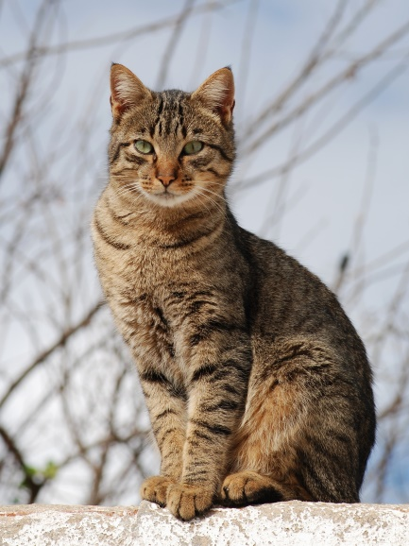
Рисунок – Кот

Собака
На рисунке 2 изображен кот.
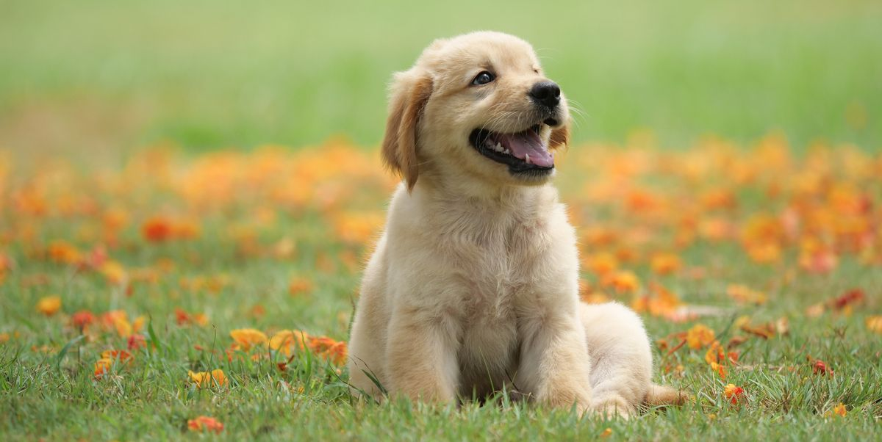
Рисунок – Собака

Таблицы

Таблица с двумя колонками
В таблице 1 приведен пример таблицы с двумя колонками
Таблица – Две колонки

Таблица с тремя колонками
В таблице 2 приведен пример таблицы с тремя колонками
Таблица – Три колонки

Формулы

Первая формула
Площадь круга можно найти по формуле 1 .
 | $$A=πr^{2}$$ | ()

